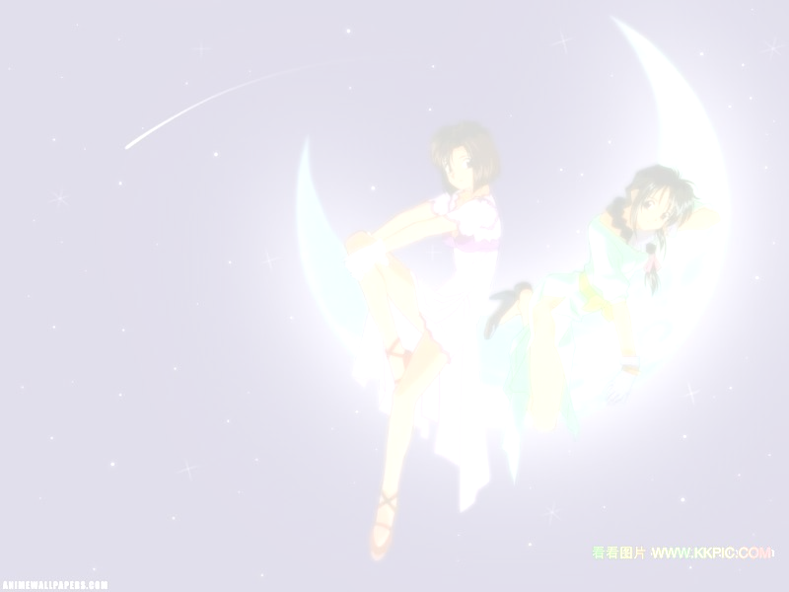
中 秋
（唐） 李 朴
皓魄当空宝镜升，云间仙籁寂无声；
平分秋色一轮满，长伴云衢千里明；
狡兔空从弦外落，妖蟆休向眼前生；
灵槎拟约同携手，更待银河彻底清。



今天是中秋节，长年在外做生意的熊爸爸将赶回来过中秋节。小熊一家老早就开始准备过节了。熊妈妈系着围裙，在厨房里忙着做丰盛的晚餐；熊奶奶戴着老花眼镜，正在忙着做糯米饼，馅还是蜂蜜做的呢；熊爷爷呢，他把家里中的花呀、草呀打理得绿油油，可精神了；小熊呢，他正在收拾自己的房间呢，因为他
不想给多日不见的爸爸留下不爱卫生的外印象。“嘀——嘀——”是爸爸的声音，小熊奔出去开门。“哇，真的是爸爸！”熊爸爸开了辆红色的宝马回来了，他给小熊带回了最喜爱的蜂蜜和玩具，给熊妈妈、熊奶奶、熊爷爷各带回了一套名牌衣服。大家正高兴地在客厅里看着爸爸的礼物，突然小熊说：“爸爸，你去把月宫里的嫦娥和玉兔接到我们家来吧，嫦娥她们孤零零地呆在月宫里，看到我们一家人再一起，心里会不开
心的！”“看我的小孙子会替别人着想了！看来奶奶没有白疼你啊！”熊奶奶笑着搂着小熊，“儿子，还不快去把嫦娥她们接来！”“是，妈妈！”熊爸爸出门开着飞船去了。才一会儿，就见熊爸爸带着嫦娥她们来了。只见嫦娥穿着雪白的衣裙，抱着雪白的玉免姗姗而入，顿时把小
熊和妈妈们都看得出了神。“哇，真是太美了！”“这可是我
一生中见过的最美的姑娘！”“嫦娥仙子的美真的是名不虚
传啊！”熊奶奶看得掉了老花镜，熊爷爷看得茶杯里的水倒
在身上都没发觉，熊妈妈看得忘记自己是在做菜，等缓过神来，

菜都糊了……
他们把嫦娥迎到客厅，熊奶奶说：“姑娘，你在广寒宫里一定很孤单吧！”“是的！”说着嫦娥流下了眼泪。熊爷爷拍拍沙发说：“老伴，今天是中秋节，该说些开心的事。”“对，对，你看你看我这老糊涂。真是的哪壶不开提啊壶呀！是该说些开心事。”“‘姑姑，给我讲讲天上的事情吧？”小熊急着想知道很多很多关于神仙的故事。嫦娥看到小熊这么可爱，就放下手中的玉兔，抱起小熊坐在自己的大腿上，给她讲起的《牛郎织女》《蟋桃会》等故事，小熊听得可入迷了。“好妹妹，别直顾着讲故事，吃点月饼吧！”熊妈妈过来抱过小熊，把一块饼放在了嫦娥的手里。嫦娥张开樱桃小嘴，咬了一口：“真是太好吃了。我真羡慕你们，我多想有一个跟你们一样的家啊！”说完她长长在叹了口气。
后来，嫦娥和小熊一家共起晚餐，并一起赏月 吃水果月饼。他们聊呀聊呀，聊得很晚很晚。东边出了鱼肚白，启明星出来了。“我该走了，感谢你们给了这样愉快的夜晚！”嫦娥抱起玉兔飘然飞向月宫。“姑娘，要是感到孤单就常来玩啊！”“姑姑，你可要再来啊！”……小熊一家与嫦娥挥手告别。“我会来的。祝你们 全家永远幸福！”一转眼，他们看到嫦娥在月亮里向他们招 还 手，还隐隐约约地听到了美好的祝福。
原剂 （四1班 陈恬月）
快乐中秋
童话故事：

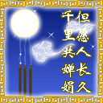
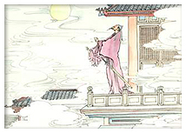
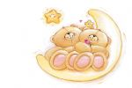
今天是一年一度的中秋佳节，是人们团圆的日子。
一大早，爸爸、妈妈就邀请爷爷、奶奶晚上来我家吃团圆饭。下午，妈妈在厨房里准备丰盛的晚餐。那诱人的香味把我这个小馋猫吸引来了。我偷偷地跑进厨房，哇，菜肴可真丰富啊，有红烧鱼、糖醋排骨……真是色香味俱全！我忍不住了，伸手偷吃了一点。妈妈的手艺真是一级棒！
晚上六点，我们全家就一起坐在桌前开始品尝起这些美味佳肴。爸爸给爷爷、奶奶倒上饮料，然后边吃边聊。爷爷聊到了爸爸小时候过中秋节，能吃上自做的糯米饼或面粉饼就不错了，哪里会有这么丰富的菜肴啊。听了爷爷的话，真让人心酸。想想我们现在过的中秋节是这么隆重，我们该好好珍惜啊！
晚饭过后，妈妈把月饼和水果切成一块一块分装在盘里，放在茶几上，打开电视正在播放中秋晚会。我们一家坐在沙发上边吃边看。电视节目内容真丰富，有唱歌、小品、相声、舞蹈，充满了节日的喜庆气氛。
本以为今天是阴天看不到月亮了，但我无意间从窗口发现，不知什么时候，一轮明月挂在了天边。我跑出家门去看月亮：天空只有月亮，看不见星星，看不见云朵。月亮把清辉洒向大地，地上亮堂堂的。我很想邀请几个小朋友一起在月亮下做游戏，但一看时间太晚了……这个中秋节过得真有意义！
（四1班 陈恬月）
明月几时有

宋 苏轼

明月几时有？把酒问青天。不知天上宫阙，今夕是何年？我欲乘风归去，又恐琼楼玉宇，
高处不胜寒！起舞弄清影，何似在人间？
转朱阁，低绮户，照无眠。不应有恨，何事长向别时圆？人有悲欢离合，月有阴晴圆缺，此事古难全。但愿人长久，千里共婵娟。

